

МИНИСТЕРСТВО НАУКИ И ВЫСШЕГО ОБРАЗОВАНИЯ РОССИЙСКОЙ ФЕДЕРАЦИИ

**ИНСТИТУТ ТЕХНОЛОГИЙ (ФИЛИАЛ) ФЕДЕРАЛЬНОГО ГОСУДАРСТВЕННОГО БЮДЖЕТНОГО ОБРАЗОВАТЕЛЬНОГО**

**УЧРЕЖДЕНИЯ ВЫСШЕГО ОБРАЗОВАНИЯ**

«**ДОНСКОЙ ГОСУДАРСТВЕННЫЙ ТЕХНИЧЕСКИЙ УНИВЕРСИТЕТ»**

**В Г. ВОЛГОДОНСКЕ РОСТОВСКОЙ ОБЛАСТИ**

**(ИТ (филиал) ДГТУ в г. Волгодонске)**

Факультет «Технологии и менеджмент»

Кафедра «Технический сервис и информационные технологии»»

**Информационные технологии в бизнесе**

***Методические рекомендации к самостоятельной работе***

***студентов очно-заочной формы обучения***

***направления подготовки***

***38.03.02 Менеджмент***

Волгодонск 2024

**[Самостоятельная работа студента (раздел MS WORD 2010-2013).](http://inf-teh-lotos.ru/prakticheskaya-rabota-4-po-ms-word-2010-2013-sozdanie-elektronnyx-form" \o "Практическая работа №4 по MS WORD 2010-2013. Создание электронных форм)**

**[Создание электронных форм](http://inf-teh-lotos.ru/prakticheskaya-rabota-4-po-ms-word-2010-2013-sozdanie-elektronnyx-form" \o "Практическая работа №4 по MS WORD 2010-2013. Создание электронных форм)**

Электронная форма — это структурированный документ, содержащий заполненные графы (области, поля) с постоянной информацией и некоторые области (поля формы), в которые пользователь будет вводить переменную информацию.

Таким образом, форма состоит из постоянных областей и полей, подлежащих заполнению. В постоянных областях, при необходимости, можно разместить данные в графическом, текстовом, табличном виде. Обычно сама форма имеет вид таблицы. Форму можно создавать на основе ранее разработанного шаблона. В шаблоне можно разместить поля для ввода информации, указать их тип, выбрать элемент управления, который будет использоваться при вводе. Переменные области (поля) могут быть определены как текстовые поля, поля с раскрывающимися списками, флажки.

После  создания формы: введения постоянной информации и выбора расположения и типа полей, необходимо установить  защиту документа для устранения возможности изменения постоянной информации электронного документа. Только после установки защиты можно заполнять поля формы.

Задание: Создайте электронную форму заявки на участие в студенческой научной конференции согласно  образцу заявки.

Образец заявки на участие в студенческой научной конференции

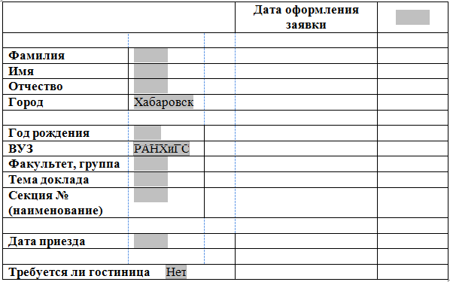

Для создания формы выполните следующую последовательность действий:

* Щелкните значок Логотип Ms Office Microsoft Office  (или вкладку File), а затем выберите команду Создать.
* В области Шаблоны, нажмите Мои шаблоны. В области Создать щелкните Шаблон
* Щелкните значокЛоготип Ms Office Microsoft Office (или вкладку File), выберите команду Сохранить как.
* В диалоговом окне Сохранить как введите имя нового шаблона: Форма, выберите папку Эл_ФормаФамилия_студента, нажмите кнопку Сохранить.

Далее создаём макет формы в файле Форма: вводим заголовок формы — Заявка на участие в конференции.

Создаем таблицу, состоящую из 16 строк и 5 столбцов: переходим на вкладку Вставка, щёлкаем по кнопке Таблица, выбираем Вставить таблицу и указываем соответствующее количество строк и столбцов.

Согласно приведённому образцу объединяем и разбиваем ячейки, устанавливаем требуемую высоту строк, удаляем обрамление границ, вводим текст (наименование полей-постоянная информация), устанавливаем параметры шрифта (по своему усмотрению).

Обратите внимание: затенённые области — это поля формы, куда будут вводиться конкретные значения полей — переменная информация (они должны быть размещены напротив наименования полей)!

Для того, чтобы ячейка таблицы воспринималась, как поле формы необходимо вставить элементы управления полем. При этом, поля могут быть разных типов. В нашем примере большинство полей предназначены для ввода текста (текстовые поля). Для ввода элемента управления текстовым полем:

* устанавливаем курсор в место вставки текстового поля Фамилия, переходим на вкладку Разработчик в группе Элементы управления находим кнопку Инструменты из предыдущих версий,

Внимание! Если на ленте нет вкладки Разработчик, нажимаем кнопку  Логотип Ms Office OFFICE (или вкладку File), выбираем Параметры WORD, в окне Параметры Word выбираем группу Основные, устанавливаем флажок Показать вкладку «Разработчик» на ленте.

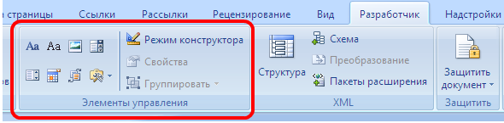

нажимаем кнопку и выбираем элемент Поле, вставленное текстовое поле отобразится в виде затенённого серого прямоугольника.

Устанавливаем или изменяем параметры элементов управления содержимым текстового поля. Для этого:

щёлкаем правой кнопкой мыши по полю и контекстном меню выбираем Свойстваили два раза щёлкаем по полю, в окне Параметры текстового поля устанавливаем требуемые параметры (в раскрывающемся списке Тип выбираем тип Обычный текст).

Вставляем аналогичным образом поле Имя, Отчество, Город, Факультет, группа, Тема доклада, Секция № (наименование).

Щёлкаем два раза по полю Город. Появится окно Параметры текстового поля.Вводим в поле Текст по умолчанию – Хабаровск.

Вставляем поле со списком ВУЗ. В окне Параметры поля со списком вводим —ДВИ филиал РАНХиГС в поле Элемент списка и нажимаем кнопку Добавить, вводим Пед.университет  —  нажимаем кнопку Добавить, вводим ТОГУ— нажимаем кнопку Добавить, перечисляем ещё ряд вузов города Хабаровска.

Вставляем текстовое поле Год рождения. Свойства поля: Тип — число, Максимальная длина -4, Формат числа – 0.

Вставляем текстовое  поле Дата приезда (в случае иногороднего участника конференции). Открываем окно Параметры текстового поля (двойным щелчком мыши по полю) и устанавливаем Тип – Дата, Формат даты – dd.MM.yyyy. Для ввода поясняющего текста нажимаем кнопку Текст справки, открываем вкладку Клавиша F1, щёлкаем по флажку Текст справки и вводим текст: Укажите предполагаемую дату приезда (теперь, по нажатию клавиши F1, будет появляться введённый поясняющий текст.

Вставляем поле Дата оформления заявки. В окне Параметры текстового полявыбираем в поле Тип – Текущая дата, в поле Формат даты – dd.MM.yyyy.

Вставляем поле со списком Требуется ли гостиница. В окне Параметры поля со списком в поле Элемент списка вводим Да и нажимаем кнопку Добавить, вводим Нет в поле Элемент списка и нажимаем кнопку Добавить.

Поля вставлены, свойства определены. Следующий шаг – устанавливаем защиту на различные части формы для предотвращения удаления или редактирования определенного элемента управления или группы элементов управления, или защиты всей форму паролем.

Для защиты постоянной информации от редактирования необходимо защитить электронную форму. Для этого:

* во вкладке Разработчик в группе Защитить нажимаем кнопку Защитить документ и выбираем команду Ограничить форматирование и редактирование

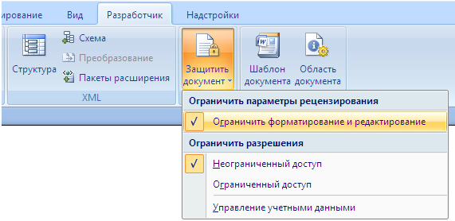

* в области задач Ограничить форматирование и редактирование в разделе Ограничения на редактирование выбираем параметр Ввод данных в поля форм и нажимаем кнопку Да, включить защиту

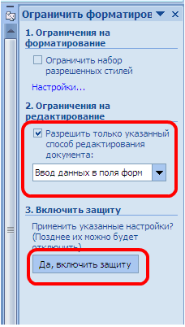

Внимание! Если кнопка Да, включить защиту будет неактивна, значит у вас включён Режим Конструктора. Нажмите на кнопку Режим Конструктора для выхода из указанного режима.

Теперь документ позволяет вводить информацию в поля формы, но запрещает напрямую менять остальной текст.

В окне Включить защиту можно ввести пароль для защиты формы (в учебных целях вводить пароль не обязательно). Для ввода пароля заполните поле Новый пароль, а затем повторите его в поле Подтверждение пароля. Только пользователи, знающие пароль, смогут снять защиту и изменить форму.

Сохраняем шаблон Форма, в котором размещена структура формы в папкеЭл_ФормаФамилия_студента и закрываем шаблон Форма. Обращаем внимание на то, что значок шаблона  отличен от значка документа.

Следующим этапом является заполнение формы. Так как шаблон предназначен для многократного использования, необходимо открыть Документ на основе созданного шаблона Форма. Двойным щелчком по шаблону открываем Документ.

Снимаем  защиту с Документа. При включённой защите последующие действия по заполнению полей выполнить будет невозможно.  Заполняем поля формы произвольным содержанием.

При заполнении переход между полями защищенной формы осуществляется с помощью клавиш перемещения курсора, клавишей Tab, щелчком мыши, клавишами PageDown и PageUp. При вводе данных в поля формы проверка правописания не производится, автотекст не работает, автозамена возможна. При заполнении поля со списком в правой его части отображается значок раскрывающегося списка. Щелкните мышью по стрелке списка и выберите нужное значение.

Это вариант индивидуального (единичного) заполнения формы, но можно автоматизировать процесс заполнения формы для получения группы документов путём использования процедуры Слияния.

Для этого создаём таблицу в  текстовом процессоре WORD следующего вида:

|  |  |  |  |  |  |
| --- | --- | --- | --- | --- | --- |
| Фамилия | Имя | Отчество | Год рождения | ВУЗ | Факультет, группа |

Заполняем таблицу информацией о 4-х участниках студенческой научной конференции из разных вузов города.

Сохраняем  файл с именем Список_Уч_Студ_Конф

Открываем Документ на основе шаблона Форма (двойным щелчком по шаблону). Снимаем защиту с Документа.

Выполняем слияние файла Документ с файлом Список_Уч_Студ_Конф.

Вставляем поля слияния Фамилия, Имя, Отчество Год рождения, Вуз, Факультет, группа.

Выполняем слияние в новый документ Форма1, который помещаем в папку Эл_ФормаФамилия_студента.

Заполняем в форме пустующие поля.

# [Создание таблиц, запросов, форм, отчётов](http://inf-teh-lotos.ru/prakticheskaya-rabota-1-po-ms-access-sozdanie-tablic-zaprosov-form-otchyotov) в MS ACCESS

Задание: Средствами **СУБД** MS ACCESS создайте файл базы данных с именем Фамилия.accdb, создайте таблицу (структура таблицы приведена ниже), заполните её конкретными данными, просмотрите и откорректируйте созданную таблицу.

На основе созданной **таблицы** создайте **запрос**, разработайте **форму** и сформируйте **отчет**. Для выполнения указанного задания необходимо выполнить следующую последовательность шагов:

1. Запустите СУБД Access. Для запуска СУБД Access нажимаем кнопку Иконка Ms Office Пуск, Программы, MS Access. После запуска Access появляется окно, в котором пользователю предлагается: создать **Н**овую пустую базу данных, выбрать **Ш**аблоны из Интернета или открыть **П**оследнюю базу данных.

* Создайте **Новую базу** данных (файл базы данных с именем Фамилия.accdb). Для этого: Щёлкаем по кнопке Новая база данных 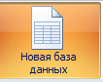

Создать Базу данных 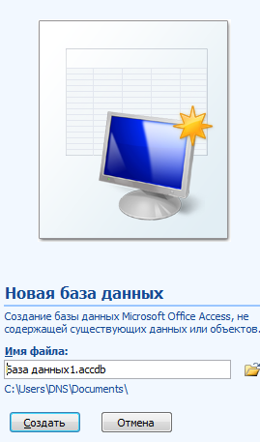

введите имя файла – Фамилия (расширение присваивается автоматически) и нажмите Создать;

* в окне базы данных по умолчанию Вам предлагается создать структуру таблицы в режиме Таблицы.  Нажмите кнопку Режим и выберите режим Конструктор;
* введите имя таблицы: Моя таблица
* заполните колонки Имя поля и Тип данных  данными из табл. 1. Первое поле:  Коди тип поля Счётчик оставляем их без изменения.

Таблица 1.

|  |  |  |
| --- | --- | --- |
| Имя поля | Тип данных | Описание |
| Фамилия | Текстовой |  |
| Должность | Текстовой |  |
| Год рождения | Числовой |  |
| Оклад | Денежный |  |

* после заполнения таблицы закройте окно Моя таблица (щелчком правой кнопки по ярлычку  Моя таблица и выбора пункта **Закрыть**) . На вопрос Сохранить изменения…?  ответьте Да.
* Заполните базу данных ACCESS. Для этого:
* в Области переходов двойным щелчком по имени таблицы Моя таблица : таблица открываем таблицу и последовательно заполните её следующими данными: (табл. 2);

Таблица 2

|  |  |  |  |  |
| --- | --- | --- | --- | --- |
| Код | Фамилия | Должность | Год рождения | Оклад |
| 1 | Иванов И.И. | директор | 1960 | 30000 |
| 2 | Петров П.П. | гл. бухгалтер | 1970 | 24000 |
| 3 | Сидоров С.С. | зам. директора | 1958 | 25000 |
| 4 | Васильев В.В. | ст. экономист | 1965 | 20000 |
| 5 | Иванова А.А. | референт | 1978 | 18000 |
| 6 | Петрова Б.Б. | комендант | 1961 | 15000 |

* после заполнения базы закройте окно Моя таблица.

4. Внесите изменения в созданную базу данных (отредактируйте базу). Для этого:

* в Области переходов откройте таблицу Моя таблица : таблица; в пустую нижнюю строку введите новую запись. Например:

|  |  |  |  |  |
| --- | --- | --- | --- | --- |
| 7 | Жуков Ж.Ж. | вахтер | 1950 | 10000 |

* закройте окно Моя таблица : таблица.

5. Уничтожьте одну из записей в базе данных. (Например: Петрова Б.Б.). Для этого:

* в Области переходов откройте таблицу Моя таблица : таблица;
* выберите нужную строку, выделите ее (укажите на начало этой строки курсором мыши и щёлкните её);
* нажмите клавишу Del и подтвердите намерение кнопкой Да.

6. Произведите сортировку базы данных по алфавиту. Выделите столбец с фамилиями, перейдите на вкладку **Главная**, в группе **Сортировка и фильтр** щёлкните по кнопке**по возрастанию**  Кнопка Сортировать по возрастанию  .

7. Произведите сортировку базы данных по годам рождения. Для этого:

* выделите нужный столбец и и щелкните по кнопке Кнопка Сортировать по возрастанию .
* закройте окно Моя таблица;

8. Измените структуру базы данных, добавив новое поле. Для этого:

* откройте таблицу Моя таблица : таблица в режиме Конструктор;
* вставьте пустую строку после строки Должность. Для этого выделите строку Год рождения и нажмите кнопку Вставить строки. Введите новое поле с именем Телефон и типом Текстовый;
* закройте окно. На вопрос Сохранить?  ответьте Да.

9. Откройте базу данных. Заполните вновь введённое поле конкретными значениями номеров телефонов. Если вводимые номера телефонов незначительно отличаются друг от друга, то , для ускорения процесса ввода, можно использовать команды Копировать и Вставить из контекстного меню. В результате таблица базы данных приобретет следующий вид (табл.3):

Таблица 3

|  |  |  |  |  |  |
| --- | --- | --- | --- | --- | --- |
| Код | Фамилия | Должность | Телефон | Год рождения | Оклад |
| 7 | Жуков Ж.Ж. | вахтер | 39-18-51 | 1948 | 10000 |
| 3 | Сидоров С.С. | зам. директора | 33-14-47 | 1958 | 25000 |
| 1 | Иванов И.И. | директор | 30-12-45 | 1960 | 30000 |
| 4 | Васильев В.В. | ст. экономист | 34-15-48 | 1965 | 20000 |
| 2 | Петров П.П. | гл. бухгалтер | 31-13-46 | 1970 | 24000 |
| 5 | Иванова А.А. | референт | 35-16-49 | 1978 | 18000 |

10. Закройте окно Моя таблица : таблица; На вопрос Сохранить?  ответьте Да.

11. Осуществите поиск записи по какому-либо признаку (например, по фамилии). Для этого:

* откройте таблицу базы данных;
* выделите столбец с фамилиями;
* нажмите кнопку Найти на вкладке Главная;
* в окне Поиск и замена введите образец для поиска (например, Иванов);
* установите условие совпадения (например, С любой частью поля). Нажмите кнопку Найти далее;
* в таблице базы данных выделится фамилия Иванов И. И. Нажмите кнопку Найти далее. В таблице базы данных выделится фамилия Иванов А. А. Нажмите кнопкуЗакрыть.

12. Произведите поиск данных с помощью фильтра. Пусть, например, требуется найти запись, содержащую данные о главном бухгалтере. Для этого:

* в таблице Моя таблица выделите поле Должность, нажмите кнопку Дополнительно (Параметры расширенного фильтра) Кнопка Дополнительно в Access и выбираем Изменить Фильтр;
* щёлкаем по клетке под именем поля Должность, нажимаем кнопку Кнопка Список в Accessи выбираем гл.бухгалтер;
* нажмите кнопку Применить фильтр Кнопка Применить фильтр в Access. В результате на экране появится часть таблицы, содержащая искомые данные;
* для отказа от фильтра нажмите кнопку Дополнительно, Очистить все фильтры;
* нажмите кнопку Закрыть.

13. Создайте первый запрос. Пусть, например, требуется составить выборку из таблицы базы данных, содержащую только данные о фамилиях и годах рождения сотрудников. Для этого:

* выведите на экран окно Моя таблица : таблица;
* выберите вкладку Создание в группе Другие щелкните Конструктор запросов.
* в окне Добавление таблицы выберите Моя таблица, нажмите кнопку Добавить и затем кнопку Закрыть;
* в нижней части окна Запрос1 в строке Поле в 1-ой колонке нажмите кнопку  и  из списка имён полей выберите Фамилия;
* во 2-ой колонке нажмите кнопку   и  из списка имён полей выберите Год рождения;
* в группе Результаты нажмите кнопку Выполнить. В результате появится окноЗапрос1 содержащее таблицу с запрашиваемыми данными;
* нажмите кнопку Закрыть. На вопрос Сохранить? ответьте Да и сохраните под именем Запрос1.

14. Создайте второй запрос. Пусть, например, требуется составить выборку из таблицы базы данных, содержащую фамилии тех сотрудников, которые родились позже 1960 г. и получают оклад менее 20000 руб. Для этого:

* выведите на экран окно Моя таблица;
* выберите вкладку Создание в группе Другие щелкните Конструктор запросов;
* в окне Добавление таблицы выберите Моя таблица, нажмите кнопку Добавить и затем кнопку Закрыть;
* в нижней части окна Запрос2 в строке Поле в 1-ой колонке нажмите кнопку  и  из списка имён полей выберите Фамилия;
* во 2-ой колонке нажмите кнопку  и  из списка имён полей выберите Год рождения;
* в строке Условия отбора во 2-ой колонке введите условие >1960;
* в строке Поле в 3-ей колонке нажмите кнопку  и из списка имён полей выберитеОклад;
* в строке Условия отбора в 3-ой колонке введите условие <20000;
* в группе Результаты нажмите кнопку Выполнить. В результате появится окноЗапрос2 содержащее таблицу с запрашиваемыми данными;
* Нажмите кнопку Закрыть. На вопрос Сохранить…..? ответьте Да и сохраните под именем Запрос2.

15. Создайте форму. Пусть требуется вывести на экран данные, содержащиеся в заполненной базе данных отдельно для каждого сотрудника по форме “В один столбец“. Для этого:

* выберите вкладку Создание в группе Формы нажмите кнопку Другие формы;
* выберите строку Мастер форм;
* в окне Создание форм выбирайте необходимые поля нажимая кнопку . Например, можно выбрать поля: фамилия, телефон, должность, оклад*.*Нажмите кнопкуДалее;
* выберите внешний вид формы В один столбец и нажмите кнопку Далее;
* выберите стиль формы. Например, Изящная, нажмите кнопку Далее;
* введите имя формы. Например, Список сотрудников. Нажмите кнопку Готово. На экране появится окно с данными по выбранной форме;
* нажмите кнопку Закрыть.

16. Создайте новую форму, которая будет отражать все данные, содержащиеся в заполненной базе данных, для всех сотрудников в табличной форме. Ваши действия по созданию новой формы аналогичны действиям, описанным в п.15

17. Создайте отчёт. Для этого:

* выберите вкладку Создание в группе Отчёты нажмите кнопку Мастер отчётов;
* в окне Создание Отчётов с помощью кнопки Кнопка Список в Acceass  выберите в качестве источника данных строку Моя таблица;
* в окне Создание отчетов выберите поля, нажимая кнопку Кнопка в Acceass    Например: фамилия, должность, оклад. Нажмите кнопку Далее.
* в окне Создание отчетов на запрос Добавить уровни группировки?  нажмите кнопку Далее.
* выберите порядок сортировки — по фамилии. Нажмите кнопку Далее.
* выберите вид макета отчета и ориентацию. Например, табличный, альбомная. Нажмите кнопку Далее.
* выберите стиль отчета (например, Трек) и нажмите кнопку Далее.
* введите имя отчета. Например, Штатное расписание. Установите флажок  в строке Просмотр отчета. Нажмите кнопку Готово. На экране появится отчет в виде таблицы.

18. Создайте отчёт о проделанной работе, в котором:

* представьте обзор типов данных и свойств полей;
* опишите назначение Полей подстановок;
* дайте понятие Ключевого поля и опишите виды ключей;
* опишите назначение свойства Индексированное поле;
* опишите назначение **таблиц, запросов, форм, отчётов**.